Gezocht:
Kookvrijwilliger
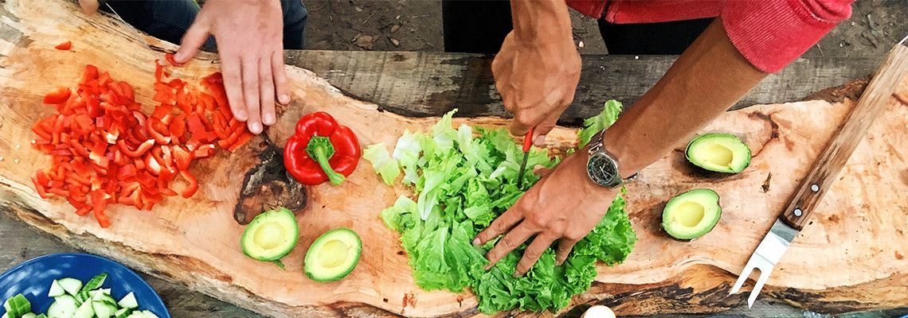

Wij zoeken iemand die graag kookt en dit samen met iemand met een beperking kan doen.
1x per week.

